실습 10 : Recursion 연습

1. 개요

정렬되지 않은 연결 리스트에서 다음의 멤버 메소드를 재귀로 구현한다. 이 메소드를 실행하기 위해 보조 메소드가 필요하면 추가하여 사용한다.

T getNthItem(int nth); // 리스트의 n번째 항목 반환
boolean search(T item); // 리스트에 item이 있는지 true/false로 판별
void insertLast(T item); // 리스트의 맨 끝에 item 삽입
boolean removeFirst(T item); // 리스트에 첫 번째 item을 삭제하고 true 반환, item이
// 리스트에 없으면 false 반환
boolean removeAll(T item); // 리스트에 item을 모두 삭제하고 true 반환, item이
// 리스트에 없으면 false 반환
void reversePrint(); // 역순으로 출력
UnsortedLinkedList<T> copy(); // 리스트를 복사하여 반환

2. 클래스 UnsortedLinkedList

UnsortedLinkedList는 다음을 사용한다.

class UnsortedLinkedList<T> {
private static class Node<T> {
private T item;
private Node<T> next;
private Node() {next = null;}
private Node(T item) {
this.item = item;
next = null;
}
private Node(T item, Node<T> next) {
this.item = item;
this.next = next;
}
}
private Node<T> head = null;
private int size;
public boolean isEmpty(){
return size == 0;
}
public int size() {
return size;
}
public void clear() {
head = null;
size = 0;
}
public void print() { // 재귀로 구현
print(head);
System.out.println();
}
private void print(Node<T> node) {
if (node != null) {
System.out.print(node.item + " ");
print(node.next);
}
}
public void insertFirst(T item) { // 맨 앞에 삽입
head = new Node<T>(item, head);
size++;
}
/******** 구현해야 할 메소드 ********
public T getNthItem(int nth)
public boolean search(T item)
public void insertLast(T item)
public boolean removeFirst(T item)
public boolean removeAll(T item)
public void reversePrint()
public UnsortedLinkedList<T> copy()
************************************/
. . .
}

3. 메인 메소드

메인 메소드는 다음을 사용한다.

public static void main(String[] args) {
UnsortedLinkedList<Integer> list = new UnsortedLinkedList<Integer>();
String command;
int item, num;

Scanner input = new Scanner(System.in);
System.out.println("Enter a command: if(insert first), s(earch),
size, il(insert last), rf(remove first),");
System.out.println("ra(remove all),n(th item), c(opy), p(rint),
rp(reverse print), or q(uit)");
System.out.print("> ");
command = input.next();

while (!command.equals("q")) {
if (command.equals("if")) {
item = input.nextInt();
list.insertFirst(item);
}
else if (command.equals("il")) {
item = input.nextInt();
list.insertLast(item);
}
else if (command.equals("n")) {
num = input.nextInt();
if (num <= 0 || num > list.size())
System.out.println("Out of list range.");
else
System.out.println(list.getNthItem(num));
}
else if (command.equals("s")) {
item = input.nextInt();
if (list.search(item))
System.out.println(item + " is in the list.");
else
System.out.println("No such " + item + "!");
}
else if (command.equals("rp")) {
list.reversePrint();
}
else if (command.equals("rf")) {
item = input.nextInt();
if (list.removeFirst(item))
System.out.println(item + " removed.");
else
System.out.println("No such " + item + "!");
}
else if (command.equals("ra")) {
item = input.nextInt();
if (list.removeAll(item))
System.out.println(item + " removed.");
else
System.out.println("No such " + item + "!");
}
else if (command.equals("rp")) {
list.reversePrint();
}
else if (command.equals("c")) {
UnsortedLinkedList<Integer> copyList;
copyList = list.copy();
System.out.println("size: " + copyList.size());
copyList.print();
copyList.clear();
}
else if (command.equals("size")) {
System.out.println("size: " + list.size());
}
else if (command.equals("sorted")) {
try {
if (list.isSorted())
System.out.println("Sorted!");
else
System.out.println("Not Sorted!");
}
catch (RuntimeException e) {
System.out.println(e); }
}
else if (command.equals("fmax")) {
try {
System.out.println("max: " + list.findMax());
}
catch (RuntimeException e) {
System.out.println(e); }
}
else if (command.equals("p"))
list.print();

System.out.print("> ");
command = input.next();
}
input.close();
System.out.println("Commands Terminated.");
}

4. 시간이 남는 사람은 다음을 시도한다.
다음의 멤버 메소드를 재귀로 구현한다.

boolean isSorted(); // 리스트가 정렬되어 있는지 판별
T findMax(); // 리스트의 최대 값을 반환
5. 결과 출력
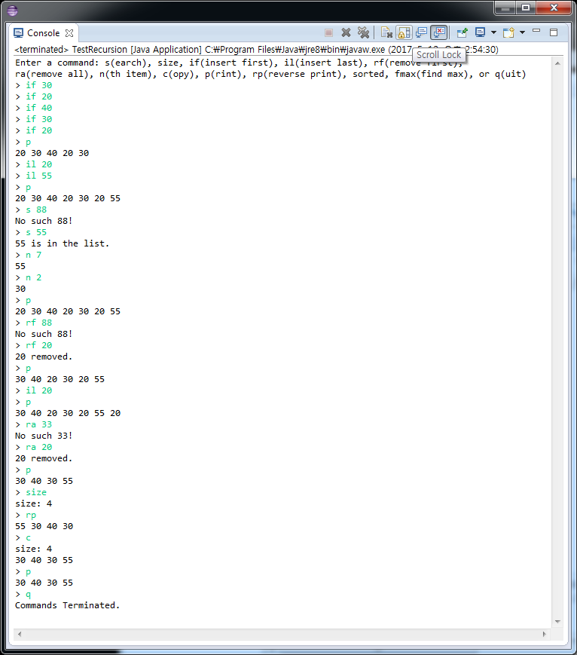

6. 추가 문제에 대한 결과
